1) При входе на сайт журнала преподаватель должен ввести логин и пароль

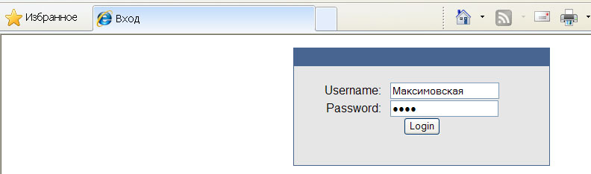

2) Если преподаватель заходит на сайт журнала первый раз, он должен сменить пароль.

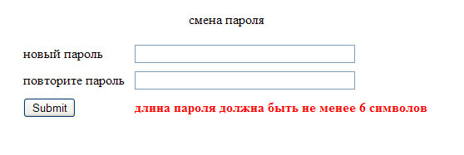

3) После этого происходит переход на страницу выставления оценок

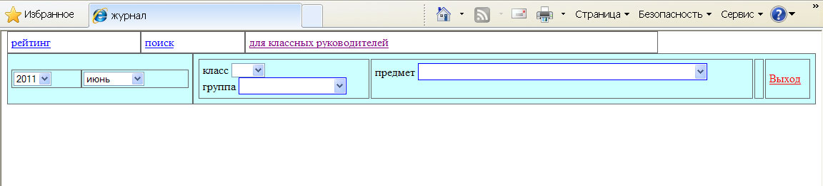
Текущий год и месяц выставляются автоматически, при необходимости их можно сменить
Необходимо выбрать класс и, если есть, группу, затем предмет

4) По окончанию работы с журналом обязательно выберите пункт меню «Выход»

5) После выбора класса и предмета вы получаете следующую страницу
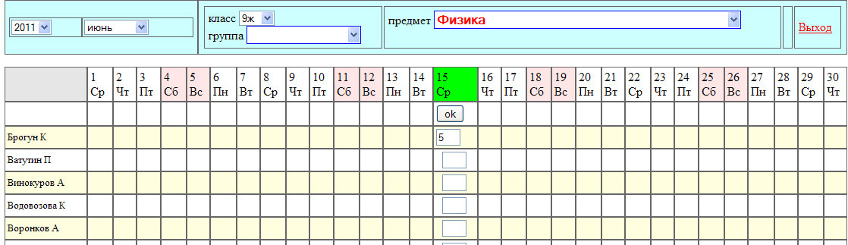

Открывается форма для проставления оценок за ткущий день. Запись оценок происходит при нажатии кнопки «Ok»

После нажатия кнопки «Ok» страница изменяется:

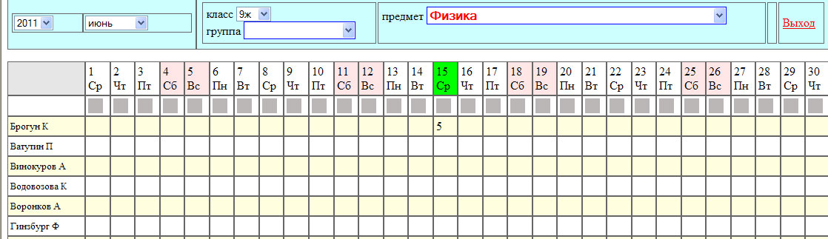

Появляются серые кнопки для выбора дня
Если вы ошиблись в проставлении оценки, вы можете выбрать соответствующий день и удалить или изменить оценку.
Вы можете проставить в одну ячейку 2 оценки и любое сокращение как комментарий.
Вы можете проставить в ячейку «н» или «б», или любое сокращение.

6. Запись рейтинга

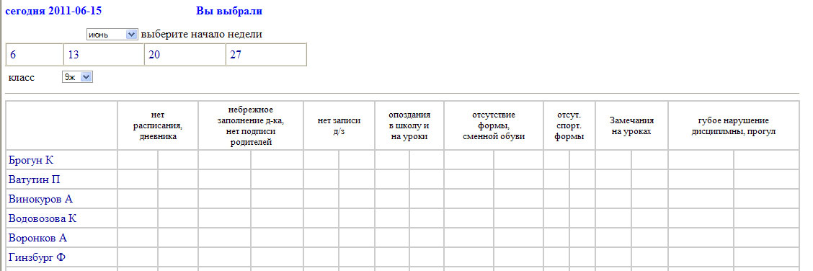

Первоначально вы должны выбрать класс, месяц и первый день текущей недели.

Затем вы нажатием выбираете ученика:

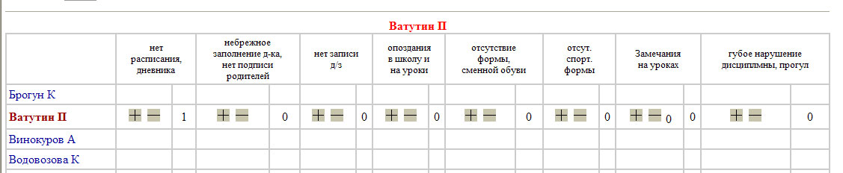

Кнопка «+» добавляет соответствующее событие, кнопка «-» удаляет его.

7. Меню «поиск»
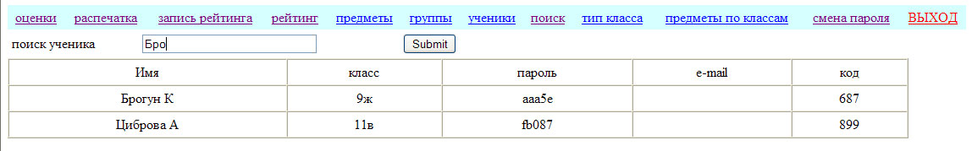

«Поиск» позволяет по части фамилии ученика найти его данные – класс, пароль, e-mail

8. Меню «ученики»
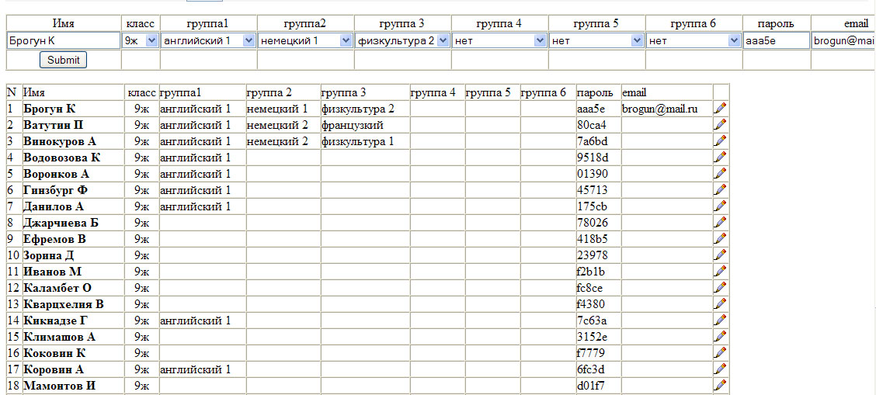

Меню «ученики» позволяет изменить класс, группы, в которые входит ученик, пароль и e-mail. Для выбора ученика надо нажать ссылку - фамилию ученика. После этого в верхней строке можно изменить данные ученика и нажать кнопку «Submit».

9. Меню «распечатка»
Меню «распечатка» позволяет распечатать карточки оценок учеников за выбранный период времени. Для этого надо выбрать класс, даты начала и конца периода, возможно, установить количество карточек на страницу.

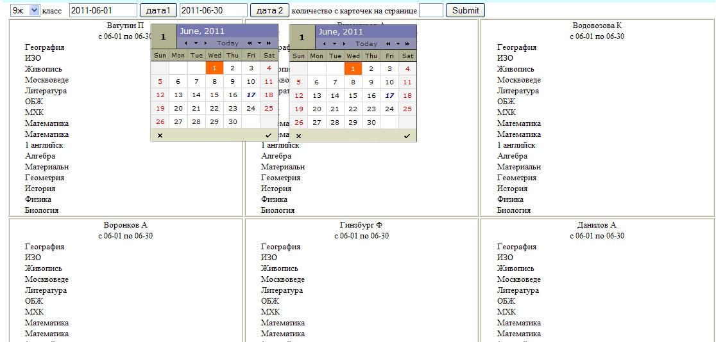

10. Меню «рейтинг»
Для предварительного просмотра рейтинга необходимо выбрать класс и временной интервал.

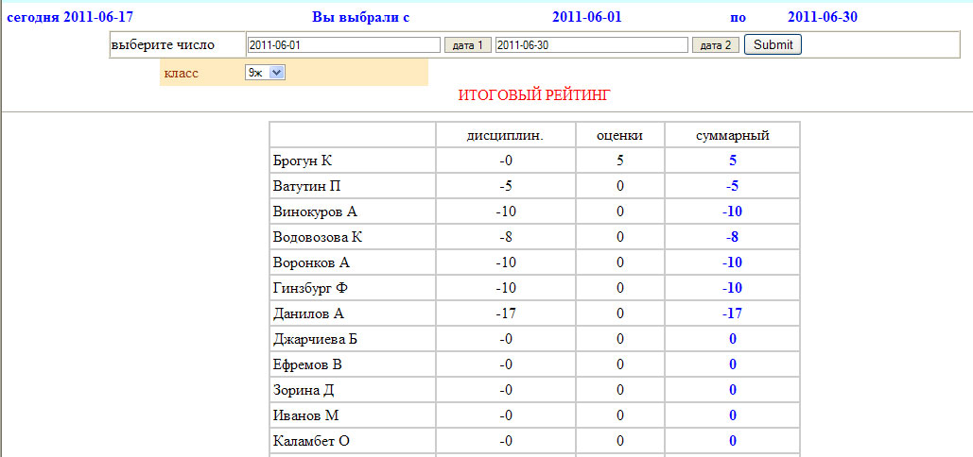

Для просмотра итогового рейтинга - нажать «итоговый рейтинг»

11. Меню «предметы»
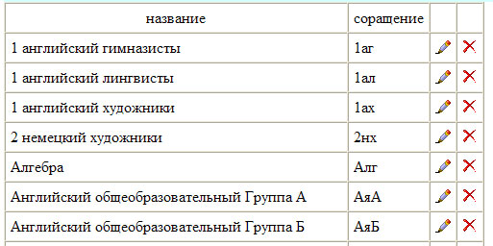

Меню «предметы» позволяет добавлять предметы, редактировать и удалять их.

12. Меню «группы»
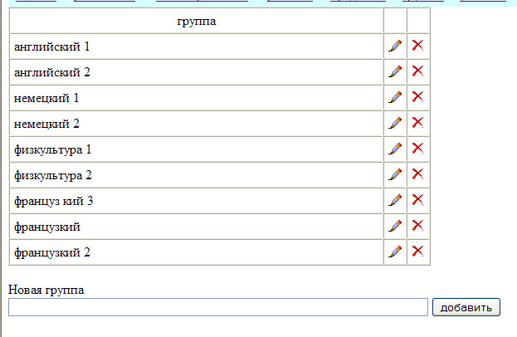
Меню «группы» позволяет добавлять, редактировать и удалять группы.

13. Меню «тип класса»
Меню «тип класса» позволяет задать тип класса из множества «общеобразовательный», «гимназический» или «лицейский», что влияет на подсчет рейтинга.
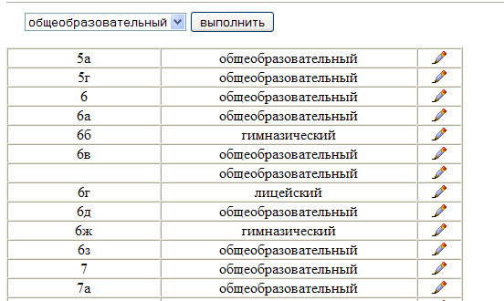

14. Меню «предметы по классам»
Меню «предметы по классам» НЕОБХОДИМО для задания перечня предметов для каждого класса.
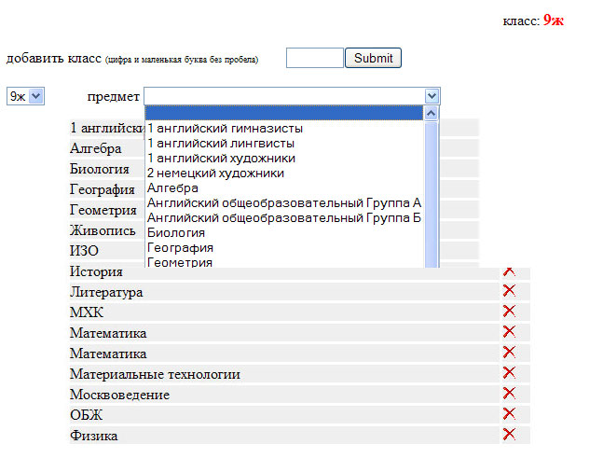
класс
Выбор предмета
Удаление предмета
Давление нового класса

